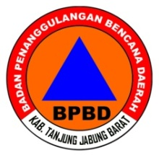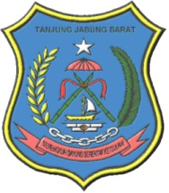

**BADAN PENANGGULANGAN BENCANA**

**KABUPATEN TANJUNG JABUNG BARAT**

***Web :http//bpbd.tanjabbarkab.go.id email : bpbd@tanjabbarkab.goid***

**DOKUMEN RENCANA TINDAK PENGENDALIAN**

**(RTP)**

**SISTEM PENGENDALIAN INTERN PEMERINTAH**

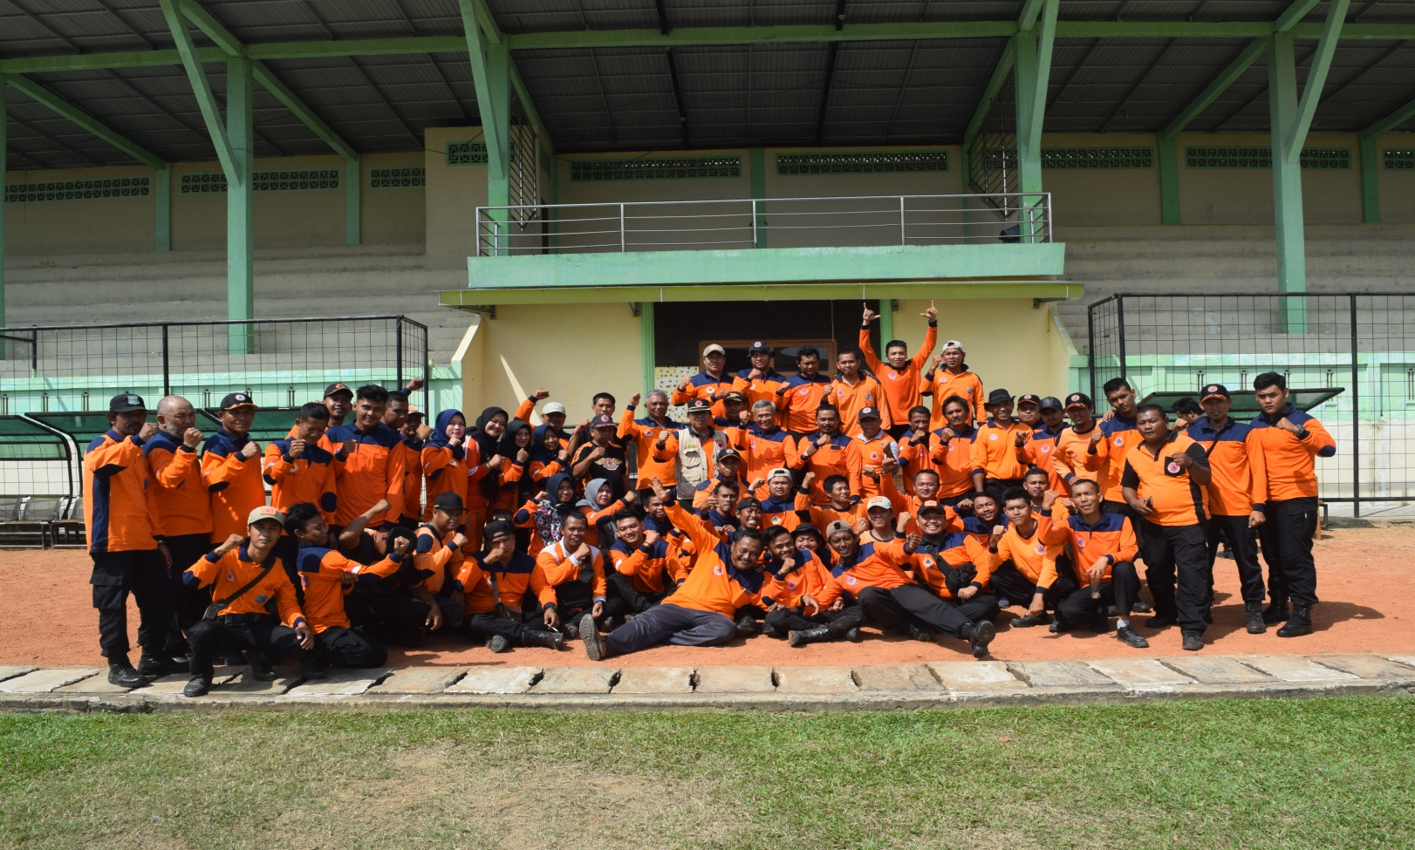

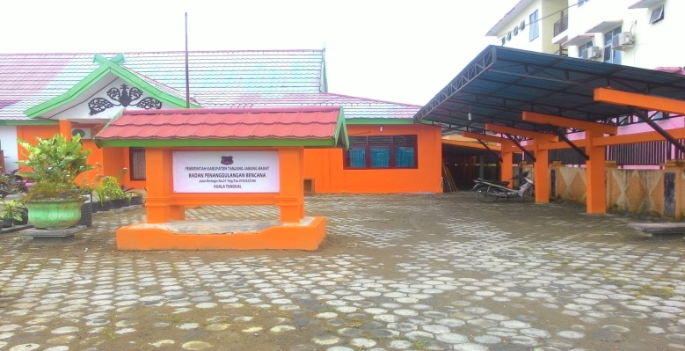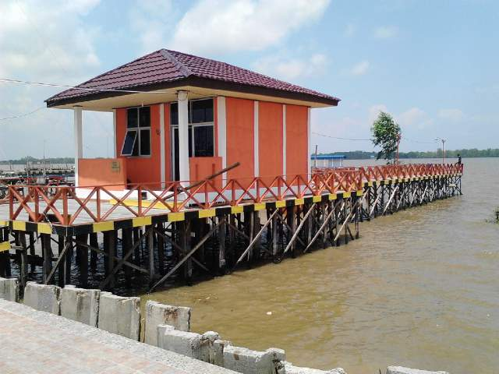

**TAHUN 2021**

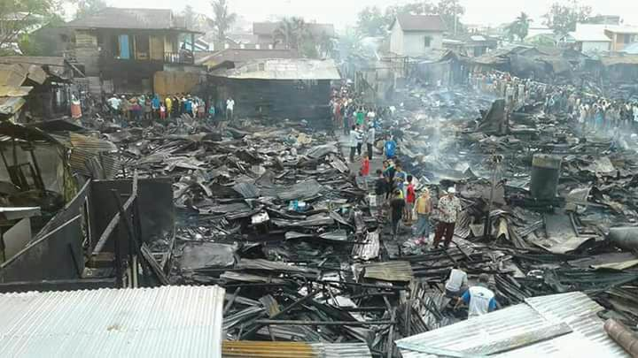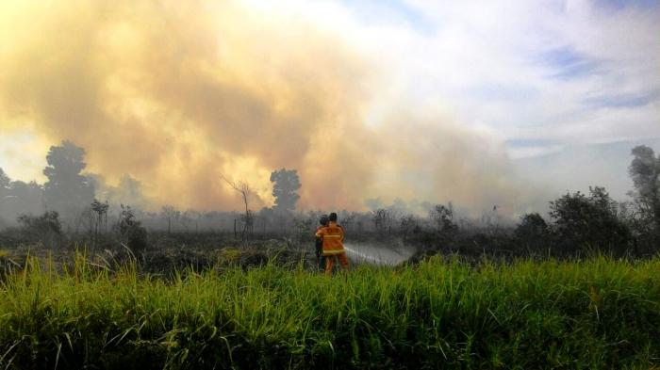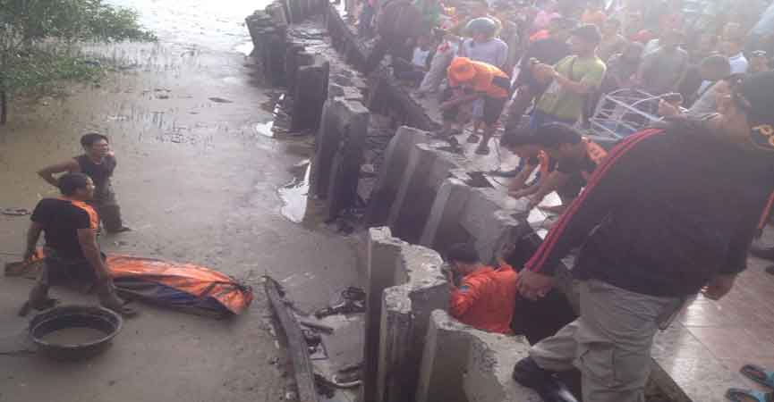

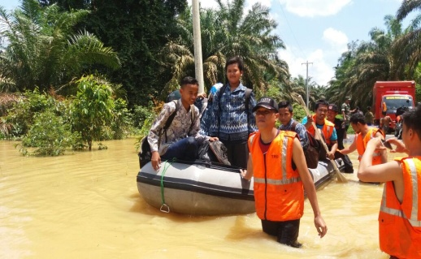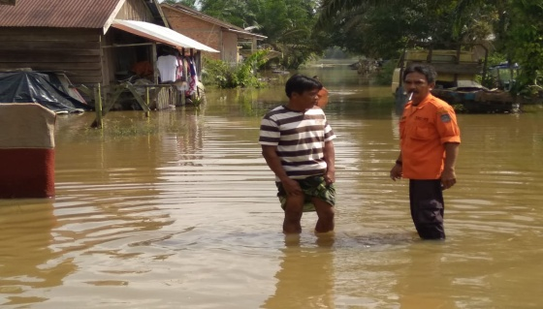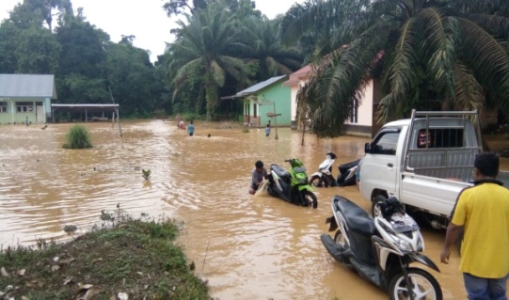

**KATA PENGANTAR**

Puji syukur ke hadirat Tuhan Yang Maha Esa, atas restu-Nya Badan Penanggulangan Bencana Kabupaten Tanjung Jabung Barat telah menyusun dokumen Rencana Tindak Pengendalian (RTP) Tahun 2021. Penyusunan Rencana Tindak Pengendalian (RTP) ini dilatar belakangi kebutuhan implementasi kebijakan penerapan pengendalian intern, sebagaimana diatur dalam Peraturan Pemerintah Republik Indonesia Nomor 60 Tahun 2008.

Rencana Tindak Pengendalian (RTP) Badan Penanggulangan Bencana Kabupaten Tanjung Jabung Barat Tahun 2021 ini merupakan rencana tindak pengendalian atas pelaksanaan tugas Badan Penanggulangan Bencana Kabupaten . diharapkan dapat memperoleh keyakinan memadai bahwa tujuan Badan Penanggulangan Bencana Kabupaten Tanjung Jabung Barat yang telah ditetapkan Strategis (Renstra) dapat tercapai. Rencana tindak pengendalian dimaksudkan untuk memberikan acuan bagi pimpinan dan para pegawai di lingkungan Badan Penanggulangan Bencana Daerah Kabupaten Tanjung Jabung Barat dalam rangka membangun pengendalian yang diperlukan untuk mencegah kegagalan/penyimpangan dan/ atau mempercepat keberhasilan pencapaian tujuan.

Dokumen Rencana Tindak Pengendalian (RTP) diharapkan kedepannya dapat menjadi tantangan dan motivasi bagi Badan Penanggulangan Bencana Kabupaten Tanjung Jabung Barat untuk selalu meningkatkan kualitas dan kinerjanya dalam mendukung upaya penguatan akuntabilitas kinerja dan keuangan, percepatan menuju *good governance*, *clean government*, serta pencapaian pelayanan publik yang prima di lingkungan Pemerintah Kabupaten Tanjung Jabung Barat

|  |  |
| --- | --- |
|  | Kuala Tungkal, Desember 2021  Kepala Pelaksana  Badan Penanggulangan Bencana  Kabupaten Tanjung Jabung Barat  **Drs. Zulfikri, M. AP**  NIP.19660528 199103 1 003 |

**DAFTAR ISI**

KATA PENGANTAR………………………………………………………. I

DAFTAR ISI………………………………………………………………… II

BAB I PENDAHULUAN

1. LATAR BELAKANG…………………………………………..... 1
2. DASAR HUKUM………………………………………………... 1
3. MAKSUD DAN TUJUAN………………………………………. 3
4. RUANG LINGKUP……………………………………………… 3

BAB II GAMBARAN ORGANISASI

1. TUGAS POKOK DAN FUNGSI………………………………… 5
2. STRUKTUR DAN ORGANISASI………………………………. 5
3. VISI, MISI DAN PROGRAM KEPALA DAERAH…………… 16

BAB III SISTEM PENGENDALIAN INTERN PEMERINTAH

1. PENGERTIAN SPIP…………………………………………….. 21
2. TUJUAN SPIP…………………………………………………… 21
3. UNSUR- UNSR SPIP……………………………………………. 22
4. PERNYATAAN TANGGUNG JAWAB………………………… 25

BAB IV RENCANA TINDAK PENGENDALIAN INTERN

1. PENERAPAN SPIP………………………………………………. 27
2. PENCIPTAAN LINGKUNGAN PENGENDALIAN YANG DI HARAPKAN……………………………………………………… 27
3. RISIKO DAN KEGIATAN PENGENDALIAN…………………. 31
4. INFORMASI DAN KOMUNIKASI………………………………...33

BAB V PENUTUP………………………………………………………….. 37

**BAB I**

**PENDAHULUAN**

1. **Latar Belakang**

Dalam rangka mewujudkan reformasi birokrasi dan *good governance* sesuai UU Nomor 28 Tahun 2009 tentang Penyelenggaraan Negara yang Bebas KKN, maka diperlukan sistem pengendalian intern dalam mengelola keuangan negara/daerah. Mengingat pentingnya sistem pengendalian intern, selanjutnya Peraturan Pemerintah Nomor 60 Tahun 2008 tentang Sistem Pengendalian Intern Pemerintah (SPIP) yang merupakan turunan dari UU Nomor 1 Tahun 2004 mewajibkan setiap pimpinan instansi pemerintah untuk menyelenggarakan Sistem Pengendalian Intern Pemerintah (SPIP).

Badan Penanggulangan Bencana Daerah ( BPBD ) adalah sebagai salah satu OPD pada Pemerintah Kabupaten Tanjung Jabung Barat, menyadari akan pentingnya menyelenggarakan SPIP. Didorong oleh kesadaran tersebut, Badan Penanggulangan Bencana Kabupaten Tanjung Jabung Barat sedang dan akan selalu menyelenggarakan SPIP. Agar SPI yang dibangun efektif dan efisien diperlukan suatu rancangan yang tepat. Untuk itu, diperlukan suatu rencana tindak pengendalian yang akan menjadi penentu arah penyelenggaraan SPIP yang terintegrasi dalam setiap tindakan dan kegiatan di lingkungan Badan Penanggulangan Bencana Kabupaten Tanjung Jabung Barat.

1. **Dasar Hukum**
2. Undang-Undang Nomor 23 Tahun 2014 tentang Pemerintahan Daerah;
3. Peraturan Pemerintah Nomor 79 Tahun 2005 tentang Pembinaan dan Pengawasan atas penyelenggaraan Pemerintahan Daerah;
4. Peraturan Pemerintah Nomor 60 Tahun 2008 tentang Sistem Pengendalian Intern Pemerintah;
5. Peraturan Menteri Dalam Negeri Nomor 23 Tahun 2007 tentang Pedoman Tatacara Pengawasan atas Penyelenggaraan Pemerintahan Daerah;
6. Peraturan Menteri Dalam Negeri Nomor 28 Tahun 2007 tentang Norma Pengawasan dan Kode Etik Pejabat Pengawas Pemerintah;
7. Peraturan Daerah Kabupaten Tanjung Jabung Barat Nomor 3 Tahun 2009 tentang Tata Cara Penyusunan Perencanaan, Pengendalian, dan Evaluasi Pembangunan Daerah (Lembaran Daerah Kabupaten Tanjung Jabung Barat Tahun 2009 Nomor 3 );
8. Peraturan Daerah Kabupaten Tanjung Jabung Barat Nomor 11 Tahun 2011 tentang Rencana Pembangunan Jangka Panjang Kabupaten Tanjung Jabung Barat (Lembaran Daerah Kabupaten Tanjung Jabung Barat Tahun 2011 Nomor 11);
9. Peraturan Daerah Kabupaten Tanjung Jabung Barat Nomor 8 Tahun 2012 tentang Susunan Organisasi dan Tata Kerja Badan Penanggulangan Bencana dan Kebakaran Kabupaten Tanjung Jabung Barat (Lembaran Daerah Kabupaten Tanjung Jabung Barat Tahun 2013 Nomor 3, Tambahan Lembaran Daerah Kabupaten Tanjung Jabung Barat Tahun 2013 Nomor 5); jo Peraturan Daerah Kabupaten Tanjung Jabung Barat Nomor 6 Tahun 2016 tentang Perubahan Peraturan Daerah Kabupaten Tanjung Jabung Barat Nomor 8 tahun 2012;
10. Peraturan Daerah Kabupaten Tanjung Jabung Barat Nomor 12 Tahun 2013 tentang Rencana Tata Ruang Wilayah Kabupaten Tanjung Jabung Barat Tahun 2013-2033;
11. Peraturan Daerah Kabupaten Tanjung Jabung Barat Nomor 2 Tahun 2016 tentang Rencana Pembangunan Jangka Menengah Daerah Kabupaten Tanjung Jabung Barat Tahun 2016-2021 (Lembaran Daerah Kabupaten Tanjung Jabung Barat Tahun 2016 Nomor 2);
12. Peraturan Bupati Tanjung Jabung Barat Nomor 24 Tahun 2018 tentang Perubahan Rencana Kerja Pemerintah Daerah Kabupaten Tanjung Jabung Barat Tahun 2018 (Berita Daerah Kabupaten Tanjung Jabung Barat Tahun 2018 Nomor 25).
13. Peraturan Bupati Tanjung Jabung Barat Nomor 32 Tahun 2018 tentang Penetapan Rencana Kerja Perangkat Daerah Perubahan Kabupaten Tanjung Jabung Barat Tahun 2018 (Berita Daerah Kabupaten Tanjung Jabung Barat Tahun 2018 Nomor 33);
14. Surat Edaran Bupati Tanjung Jabung Barat Nomor: 050/241/Bappeda tentang Penyusunan Rancangan Awal Renstra Perangkat Daerah Tahun 2021-2026.
15. **Maksud dan Tujuan**

Rencana Tindak Pengendalian (RTP) merupakan dokumen yang berisi gambaran efektifitas, struktur, kebijakan, dan prosedur organisasi dalam mengendalikan risiko, perbaikan pengendalian yang ada/terpasang serta pengkomunikasian dan pemantauan pelaksanaan perbaikannya.

Dokumen ini merupakan rencana tindak pengendalian atas pelaksanaan tugas Badan Penanggulangan Bencana Kabupaten Tanjung Jabung Barat sehingga diharapkan dapat memperoleh keyakinan memadai bahwa tujuan Badan Penanggulangan Bencana Kabupaten Tanjung Jabung Barat yang telah ditetapkan dapat tercapai.

Rencana tindak pengendalian sebagaimana dimaksudkan bertujuan untuk memberikan acuan bagi pimpinan dan para pegawai di lingkungan Badan Penanggulangan Bencana Kabupaten Tanjung Jabung Barat dalam rangka membangun pengendalian yang diperlukan untuk mencegah kegagalan/ penyimpangan dan/ atau mempercepat keberhasilan pencapaian tujuan.

1. **Ruang Lingkup**

Rencana tindak pengendalian ini fokus kepada pengendalian atas kegiatan kegiatan pokok dalam rangka pencapaian tujuan yang telah ditetapkan pada Rencana Strategis (Renstra) dan Rencana Kerja (Renja) ataupun Perjanjian Kinerja (PK) Badan Penanggulangan Bencana Kabupaten Tanjung Jabung Barat. Pelaksanaan rencana tindak pengendalian melibatkan seluruh jajaran pimpinan, tingkatan manajemen, pegawai, dan unit kerja di lingkungan Badan Penanggulangan Bencana Kabupaten Tanjung Jabung Barat.

**BAB II**

**GAMBARAN ORGANISASI**

1. **Tugas Pokok dan Fungsi**

Berdasarkan Peraturan Daerah Kabupaten Tanjung Jabung Barat Nomor 8 Tahun 2012 tentang Susunan Organisasi dan Tata kerja Badan Penanggulangan Bencana dan Kebakaran Kabupaten Tanjung Jabung Barat ( Lembaran Daerah Kabupaten Tanjung Jabung Barat Tahun 2013 Nomor 3, Tambahan Lembaran Daerah Kabupaten Tanjung Jabung Barat Tahun 2013 Nomor 5); jo Peraturan Daerah Kabupaten Tanjung Jabung Barat Nomor 6 Tahun 2016 tentang Perubahan Peraturan Daerah Kabupaten Tanjung Jabung Barat Nomor 8 Tahun 2012; mempunyai tugas pada Badan Penanggulangan Bencana Kabupaten Tanjung Jabung Barat.

Badan Penanggulangan Bencana melaksanakan **fungsi**:

1. Perumusan dan penetapan kebijakan penanggulangan bencana serta penanganan pengungsi dengan bertindak cepat dan tepat, efektif dan efisien; dan
2. Pengkoordinasian pelaksanaan kegiatan penanggulangan bencana secara terencana, terpadu dan menyeluruh.
3. **Struktur Organisasi**

Struktur organisasi Badan Penanggulangan Bencana Kabupaten Tanjung Jabung Barat berdasarkan Peraturan Daerah Nomor 8 Tahun 2012 tentang Organisasi dan Tata Kerja Badan Penanggulangan Bencana Kabupaten Tanjung Jabung Barat. Dengan berlakunya Peraturan Daerah Nomor 6 Tahun 2016 tentang Pembentukan dan Susunan Perangkat Daerah, Satuan Kerja Perangkat Daerah Badan Penanggulangan Bencana dan Kebakaran berubah menjadi Perangkat Daerah Badan Penanggulangan Bencana Kabupaten Tanjung Jabung Barat adalah sebagai berikut:

1. **Kepala Badan** yang secara *ex-officio* dijabat oleh Sekretaris Daerah mempunyai tugas memimpin BPBD dan menjalankan tugas dan fungsi BPBD
2. **Unsur Pengarah** mempunyai tugas memberikan masukan dan saran kepada kepala BPBD dalam penanggulangan bencana. Dan mempunyai fungsi :
3. Perumusan konsep kebijakan penanggulangan bencana;
4. Pemantauan;
5. Pelaksanaan evaluasi dalam penyelenggaraan penanggulangan bencana;
6. **Unsur Pelaksana**, dipimpin oleh Kepala Pelaksana yang membantu Kepala BPBD dalam menyelenggarakan tugas dan fungsi BPBD dalam menjalankan tugas sehari-hari, Kepala Pelaksana berada dan bertanggung jawab kepada Kepala BPBD.
7. **Kepala Pelaksana**

Kepala Pelaksana mempunyai fungsi :

1. Pelaksanaan penyiapan perumusan dan penetapan kebijakan teknis bidang penanggulangan bencana;

2) Pelaksanaan fungsi koordinasi, pengkomandoan dan pelaksanaan di bidang penanggulangan bencana;

3) Pelaksanaan penetapan standarisasi serta kebutuhan penyelenggaraan penanggulangan bencana berdasarkan peraturan perundang-undangan;

1. Pelaksanaan penyusunan, penetapan dan penginformasikan peta rawan bencana;

5) Pelaksanaan penyusunan dan penetapan prosedur tetap penanggulangan bencana;

6) Pelaksanaan pelaporan penyelenggaraan penanggulangan bencana kepada Kepala Daerah setiap bulan sekali dalam kondisi normal dan setiap saat dalam kondisi darurat bencana;

7) Pelaksanaan pengendalian, pengumpulan dan penyaluran uang dan barang;

8) Pelaksanaan penyelenggaraan penanggulangan bencana di daerahnya;

9) Pelaksanaan pertanggungjawaban penggunaan anggaran yang diterima dari Anggaran Pendapatan dan Belanja Daerah dan Anggaran Pemerintah Pusat;

10) Pelaksanaan kewajiban lain sesuai dengan peraturan perundang-undangan.

1. **Sekretaris**

Sekretariat mempunyai tugas membantu Kepala Pelaksana dalam mengkoordinasikan perencanaan, pembinaan dan pengendalian terhadap program, administrasi dan sumber daya serta kerjasama.

Sekretariat mempunyai fungsi :

1. Pengkoordinasian, sinkronisasi dan integrasi program perencana dan perumusan kebijakan dilingkungan BPBD;
2. Pembinaan dan pelayanan administrasi ketatausahaan, hukum dan peraturan perundang-undangan, organisasi, tata laksana, peningkatan kapasitas sumber daya manusia, keuangan, perlengkapan dan rumah tangga;
3. Pembinaan dan pelaksanaan hubungan masyarakat dan protokoler;
4. Fasilitasi pelaksanaan tugas pokok dan fungsi unsur pengarah BPBD;
5. Pengumpulan data dan informasi kebencanaan di wilayahnya;
6. Pengkoordinasian dalam penyusunan laporan penanggulangan bencana.

**2.1. Subbag Program, Monitoring, Evaluasi dan Pelaporan**

Subbagian Program, Monitoring, Evaluasi dan Pelaporan mempunyai tugas membantu Skretaris untuk merencanakan, menyusun program, melaksanakan monitoring, evaluasi serta pelaporan terhadap program kegiatan BPBD. Subbagian Program, Monitoring, Evaluasi dan Pelaporan mempunyai fungsi :

1. Penyusunan rencana dan program kerja tahunan BPBD;
2. Penyiapan penyusunan rencana, pengawasan dan pengembangan sistem dan koordinasi pelaksanaan program bidang BPBD;
3. Penyiapan bahan penyusunan perumusan kebijakan;
4. Pengumpulan dan penganalisis data pelaksanaan program kegiatan;
5. Pelaksanaan pendataan akibat bencana;
6. Pelaksanaan penyusunan kebutuhan rehabilitasi, pasca bencana;
7. Pelaksanaan monitoring terhadap kegiatan di bidang BPBD;
8. Pelaksanaan evaluasi terhadap kegiatan BPBD;
9. Penyusunan laporan kegiatan BPBD, yang mencakup Laporan Perkembangan Pelaksanaan Kegiatan BPBD;
10. Pelaksanaan tugas lain yang diberikan oleh Sekretaris.

**2.2. Subbag Keuangan**

Subbagian Keuangan mempunyai tugas melaksanakan pengelolaan urusan keuangan sesuai dengan peraturan perundang-undangan yang berlaku.

Subbagian Keuangan mempunyai fungsi :

1. Penyusunan rencana anggaran belanja BPBD;
2. Penyiapan rencana kebutuhan dan penggunaan biaya rutin dan biaya perjalanan dinas serta merencanakan kebutuhan biaya BPBD;
3. Pelaksanaan pemeliharaan arsip dan dokumentasi keuangan dilingkungan BPBD dan melaporkan serta mempertanggung jawabkan kepada atasan;
4. Pelaksanaan tugas lain yang diberikan oleh Sekretaris.

**2.3. Subbag Kepegawaian dan Umum**

Sub bagian Kepegawaian dan Umum mempunyai tugas melakukan surat menyurat, arsip, administrasi ketatausahaan dan urusan perlengkapan, kehumasan dan keprotokolan.

Sub bagian Kepegawaian dan Umum mempunyai fungsi :

1. Pelaksanaan pendataan, perencanaan, koordinasi, integrasi, sinkronisasi dan sosialisasi bidang BPBD;
2. Pelaksanaan administrasi surat masuk dan surat keluar serta perencanaan rapat-rapat dan penerimaan tamu serta perencanaan evaluasi tentang organisasi dan ketatausahaan BPBD;
3. Pelaksanaan pengelolaan urusan perlengkapan;
4. Pelaksanaan pengelolaan urusan rumah tangga dan keprotokolan;
5. Pelaksanaan penyiapan bahan pelaksanaan kegiatan Subbag Kepegawaian dan Umum;
6. Pelaksanaan pemeliharaan dan pengelolaan inventaris milik Negara dan daerah yang dikelola BPBD;
7. Pelaksanaan pengelolaan administrasi kepegawaian Unsur Pelaksana BPBD;
8. Pelaksanaan tugas lain yang diberikan oleh Sekretaris.
9. **Bidang Kesiapsiagaan, Sarana dan Prasarana**

Bidang kesiapsiagaan, Sarana dan Prasarana mempunyai tugas membantu Kepala Pelaksana dalam mengkoordinasikan dan melaksanakan kebijakan di bidang pencegahan, peringatan dini, mitigasi, kesiapsiagaan prabencana dan kegiatan sarana dan prasarana.

Bidang kesiapsiagaan, Sarana dan Prasarana mempunyai fungsi :

1. Pengkoordinasian dan pelaksanaan kebijakan dibidang pencegahan, peringatan dini, mitigasi dan kesiapsiagaan pada prabencana;
2. Perumusan kebijakan dan strategi pencegahan, peringatan dini, mitigasi dan kesiapsiagaan penanggulangan bencana;
3. Penyusunan rencana kerja dan program pencegahan, peringatan dini, mitigasi dan kesiapsiagaan penanggulangan bencana;
4. Pengkajian dan analisis kemungkinan dampak bencana;
5. Pelaksanaan pemantauan, evaluasi pelaporan tentang pelaksanaan kebijakan di bidang pencegahan, mitigasi dan kesiapsiagaan pada prabencana serta pemberdayaan masyarakat;
6. Penyusunan perumusan kebijakan semua program dan kegiatan sesuai dengan yang telah ditetapkan dalam lingkup perlengkapan sarana dan prasarana penunjang penanganan bencana;
7. Penyusunan kebijakan rencana kebutuhan dan perlengkapan sarana dan prasarana BPBD;
8. Pelaksanaan pengkoordinasian dalam rangka pengadaan sarana dan prasarana;
9. Pelaksanaan hubungan kerja dengan instansi atau lembaga terkait dibidang pencegahan, peringatan dini, mitigasi dan kesiapsiagaan pada prabencana serta pemberdayaan masyarakat;
10. Pelaksanaan tugas lain yang diberikan atasan sesuai dengan bidang tugasnya.

**3.1. Subbid Kesiapsiagaan**

Subbid Kesiapsiagaan mempunyai tugas melaksanakan sebagian tugas Kepala Bidang Kesiapsiagaan, Sarana dan Prasarana dalam penyusunan kebijakan, pengkoordinasian, hubungan kerja, pemantauan, evaluasi dan pelaporan di bidang kesiapsiagaan.

Subbid Kesiapsiagaan mempunyai fungsi :

1. Pelaksanaan penyusunan perumusan kebijakan dan strategi pencegahan, dan kesiapsiagaan penanggulangan bencana;
2. Pelaksanaan penyusunan rencana kerja dan program pencegahan, kesiapsiagaan penanggulangan bencana;
3. Penyiapan bahan kajian dan analisisi kemungkinan dampak bencana;
4. Penyiapan bahan kajian pengurangan risiko bencana;
5. Pelaksanaan pengkoordinasian dan pelaksanaan kebijakan dibidang kesiapsiagaan pada prabencana serta pemberdayaan masyarakat;
6. Pelaksanaan hubungan kerja dengan instansi atau lembaga terkait dibidang pencegahan, dan kesiapsiagaan prabencana serta pemberdayaan masyarakat;
7. Penetapan rencana lokasi tugas, kewenangan dan sumber daya yang tersedia;
8. Pelaksanaan pemantauan, evaluasi dan analisis pelaporan tentang pelaksanaan dibidang kesiapsiagaan prabencana;
9. Pelaksanaan tugas lain yang diberikan atasan sesuai dengan bidang tugasnya.

**3.2. Subbid Sarana dan Prasarana**

Subbid Sarana dan Prasarana mempunyai tugas melaksanakan sebagian tugas Kepala Bidang Kesiapsiagaan, Sarana dan Prasarana dalam penyusunan kebijakan, pengkoordinasian, hubungan kerja, pemantauan, evaluasi dan pelaporan di bidang Sarana dan Prasarana.

Subbid Sarana dan Prasarana mempunyai fungsi :

1. Penyusunan rencana kegiatan BPBD serta rencana kebutuhan dan perlengkapan BPBD;
2. Pelaksanaan perencanaan pengadaan sarana dan prasarana untuk menunjang kegiatan penanganan bencana;
3. Pelaksanaan pengecekan, perbaikan serta pemeliharaan sarana dan prasarana;
4. Pelaksanaan penyelenggaraan administrasi penerimaan dan pengeluaran sarana dan prasarana BPBD;
5. Pelaksanaan tugas lain yang diberikan atasan sesuai dengan bidang tugasnya.
6. **Bidang Bencana dan Rehabilitasi**

Bidang Bencana dan Rehabilitasi mempunyai tugas membantu Kepala Pelaksana dalam mengkoordinasikan dan melaksanakan kebijakan di bidang penanggulangan bencana, dan rehabilitasi pada pasca bencana serta menyusun prosedur tetap tanggap darurat bencana.

Bidang Bencana dan Rehabilitasi mempunyai fungsi :

1. Perumusan kebijakan dan strategi bidang penanggulangan bencana dan rehabilitasi pasca bencana;
2. Perumusan kebijakan dan petunjuk teknis operasional dibidang penanggulangan bencana dan rehabilitasi pasca bencana;
3. Pengkoordinasian dan pelaksanaan kebijakan dibidang penanggulangan bencana dan rehabilitasi pasca bencana;
4. Pelaksanaan hubungan kerja dibidang penanggulangan bencana dan bidang rehabilitasi pasca bencana;
5. Pemantauan, evaluasi dan analisis pelaporan tentang pelaksanaan kebijakan dibidang penanggulangan bencana dan bidang rehabilitasi pasca bencana;
6. Pelaksanaan Pengkoordinasian Penyuluhan dan Pelatihan tentang mekanisme Tanggap Darurat;
7. Pelaksanaan tugas lain yang diberikan atasan sesuai dengan bidang tugasnya.

**4.1. Subbid Penanggulangan Bencana**

Subbid Penanggulangan Bencana mempunyai tugas melaksanakan sebagian tugas Kepala Bidang Bencana dan Rehabilitasi dalam penyusunan kebijakan, pengkoordinasian, hubungan kerja, pemantauan, evaluasi dan pelaporan di bidang penanggulangan bencana pada saat bencana dan rehabilitasi pasca bencana.

Subbid Penanggulangan Bencana mempunyai fungsi :

1. Penyusunan perumusan kebijakan penanggulangan bencana pada saat tanggap darurat;
2. Penyusunan rencana dan program kerja tahunan seksi;
3. Penyusunan bahan penetapan status keadaan darurat dan penanggulangan bencana;
4. Pelaksanaan koordinasi dibidang Penanggulangan Bencana pada saat darurat;
5. Pelaksanaan pengkajian dan identifikasi penanggulangan bencana pada saat tanggap darurat;
6. Pelaksanaan komunikasi, konsultasi dan kerjasama dengan instansi terkait dalam rangka mengadakan evaluasi, pemberian bantuan dan penanganan bencana;
7. Pelaksanaan tugas dinas lain yang diberikan atasan, sesuai dengan lingkup tugas.

**4.2. Subbid Rehabilitasi dan Rekonstruksi**

Subbid Rehabilitasi dan Rekonstruksi mempunyai tugas melaksanakan sebagian tugas Kepala Bidang Bencana dan Rehabilitasi dalam penyiapan penyusunan kebijakan pelaksanaan pengkoordinasian program dan strategi penanggulangan bencana pada tahapan pasca bencana.

Subbid Rehabilitasi dan Rekonstruksi mempunyai fungsi :

1. Penyusunan kebijakan dan strategi rehabilitasi dan rekonstruksi pasca bencana;
2. Pelaksanaan penyusunan rencana program tahunan seksi;
3. Pelaksanaan koordinasi kegiatan rehabilitasi dan rekonstruksi;
4. Pelaksanaan penyusunan bahan koordinasi pelaksanaan perbaikan lingkungan daerah bencana dan perbaikan sarana dan prasarana umum;
5. Pelaksanaan koordinasi kegiatan pelayanan kesehatan;
6. Pelaksanaan koordinasi pemulihan sosial psikologis, sosial ekonomi budaya dan pemulihan keamanan dan ketertiban;
7. Pelaksanaan penggalangan partisipasi dan peran serta lembaga dan organisasi kemasyarakatan, dunia usaha dan masyarakat dalam kegiatan rehabilitasi dan rekonstruksi;
8. Pelaksanaan pemantauan, evaluasi dan analisis pelaporan tentang pelaksanaan kebijakan di bidang rehabilitasi dan rekonstruksi pasca bencana;
9. Melaksanakan tugas lain yang diberikan atasan sesuai dengan bidang tugasnya.

K E P A L A

UNSUR PELAKSANA

KEPALA PELAKSANA

UNSUR PENGARAH

INSTANSI PEMERINTAH

SEKRETARIAT

KELOMPOK JABATAN FUNGSIONAL

Subbag Keuangan

Subbag Program, Monitoring, Evaluasi dan Pelaporan

Subbag Kepegawaian Dan Umum

Bidang Kesiapsiagaan, Sarana Dan Prasarana

Bidang Bencana Dan Rehabilitas

Subbid Penanggulangan Bencana

Subbid Rehabilitasi dan Rekonstruksi

Subbid

Kesiapsiagaan

Subbdi Sarana Dan Prasarana

**STRUKTUR ORGANISASI**

**BADAN PENANGGULANGAN BENCANA**

**KABUPATEN TANJUNG JABUNG BARAT**

1. **Visi, Misi, dan Program Kepala Daerah dan Wakil Kepala Daerah Terpilih**

Dengan mensinkronkan pada sasaran pokok sesuai dengan arah kebijakan pembangunan lima tahun periode 2021–2026 dalam Rencana Pembangunan Jangka Panjang Daerah (RPJPD) Kabupaten Tanjung Jabung Barat 2005–2026 dan berdasarakan masalah–masalah utama yang sedang dihadapi Kabupaten Tanjung Jabung Barat, maka arah pembangunan atau kondisi masa depan daerah yang ingin dicapai dalam masa jabatan selama 4 (empat) tahun sesuai misi, diwujudkan dalam visi Bupati dan Wakil Bupati Terpilih Kabupaten Tanjung Jabung Barat 2021– 2024 sebagai berikut :

**“ B E R K A H ”**

***( Berkualitas, Ekonomi Maju, Religius, Kompetitif, Aman dan Harmonis )***

**VISI :**

* **Berkualitas**, Peningkatan pembangunan sumber daya manusia yang profesional, sehat, cerdas dan inovatif sehingga mampu membawa perubahan, perkembangan dan kemajuan bagi masyarakat.
* **Ekonomi Maju,** Memaksimalkan piotensi daerah dalam rangka meningkatkan pertumbuhan, perkembangan dan pemerataan perekonomian yang berkualitas, diiringi dengan laju inflasi yang terkendali, berkurangnya angka pengangguran dan kemiskinan serta tetap terjaganya kelestarian alam dan lingkungan hidup.
* **Religius**, Menjunjung tinggi nilai-nilai akhlak, kaedah sosial dan toleransi yang menjadi ruh dan pedoman bagi seluruh aktivitas masyarakat dan pemerintahan.
* **Kompetitif,** Menunjukkan kemampuan daya saing daerah di level regional dan nasional dengan strategi yang tepat menggunakan karateristik dan sumber daya yang dimiliki untuk memperoleh keberhasilan dalam pembangunan.
* **Aman,** Peningkatan kualitas sistem keamanan masyarakat dan pembangunan inprastruktur yang adil ramah lingkungan dan terciptanya iklim investasi yang kondusif.
* **Harmonis,** Terwujudnya hubungan yang baik antara daerah, provinsi dan pemerintah pusat. Pemerintah Daerah dengan masyarakat dalam rangka memberikan pelayanan yang nyaman. Harmonis bergama, suku, budaya dan kearifan lokal sebagai kota bersama

**MISI :**

Untuk mewujudkan visi pembangunan daerah tersebut ditempuh melalui 5 (lima) misi pembangunan Kabupaten Tanjung Jabung Barat sebagai berikut:

1. Peningkatan kualitas sumber daya manusia yang beriman, berilmu, dan berahlak.
2. Mewujudkan kondisi sosial yang tentram,tertib, dan harmonis.
3. Peningkatan tata kelola pemerintah yang baik.
4. Peningkatan aktivitas perekonomian daerah dan pemberdayaan ekonomi kerakyatan.
5. Pemerataan pembangunan daerah dari desa sampai ke kota

Dari misi tersebut diatas, Badan Penanggulangan Bencana Kabupaten Tanjung Jabung Barat sesuai dengan tugas dan fungsi yang terkait dengan visi, misi, serta program kepala daerah dan wakil kepala daerah terpilih dapat merumuskan isu strategis pelayanan OPD yang mendukung visi dan misi tersebut sebagai berikut:

**Misi 2 :** Mewujudkan kondisi sosial yang tentram, tertib, dan harmonis.Dengan kondisi sosial yang tentram, tertib, dan harmonis menjadikan rasa nyaman pada masyarakat untuk berktivitas, dan kondusif bagi investor untuk berinvestasi di Kabupaten Tanjung Jabung Barat. Selain itu kondisi harmonis tidak hanya sebatas antar umat beragama, kelompok, dan lapisan masyarakat tapi juga terjalin hubungan baik dengan dunia usaha, pemerintah provinsi, pemerintah kabupaten tetangga, dan pemerintah pusat.

**Tujuan :** Tujuan adalah suatu kondisi yang akan dicapai atau dihasilkan dalam jangka waktu 5 (lima) tahunan dan dicapai melalui sasaran. Dalam rumusannya tujuan dan sasaran pembangunan jangka menengah daerah ini berpedoman pada arah kebijakan dan sasaran pokok lima tahunan keempat RPJPD Kabupaten Tanjung Jabung Barat 2005–2025 dan RPJPD Provinsi Jambi 2005–2025, dan mengacu pada tujuan dan sasaran pembangunan RPJMN 2021 – 2024.

Tujuan RPJMD Kabupaten Tanjung Jabung Barat Tahun 2021–2026 yaitu sebagai berikut :

1. Membentuk sumber daya manusia yang berdaya saing dengan dilandasi iman dan taqwa serta berahlak mulia ;
2. Terciptanya suasana kehidupan yang tentram, tertib, dan rukun antar umat beragama, lapisan masyarakat, dan kelompok ;
3. Terselenggaranya tata kelola pemerintahan daerah yang efektif, efisien, dan akuntabel ;
4. Pertumbuhan ekonomi yang berkelanjutan ;
5. Mengurangi kesenjangan pembangunan desa dan kota.

**Sasaran :** SasaranPembangunan dalam RPJMD Kabupaten Tanjung Jabung Barat Tahun 2021 – 2026 yaitu sebagai berikut :

1. Meningkatnya kualitas dan akses pendidikan
2. Meningkatnya kualitas dan akses kesehatan
3. Meningkatnya kualitas anak, perempuan, dan pemuda
4. Meningkatnya Meningkatnya ketentraman dan ketertiban, serta perlindungan masyarakat
5. Meningkatnya pelestarian dan pengembangan budaya daerah
6. Meningkatnya akutanbilitas kinerja pemerintah
7. Meningkatnya kualitas pelayanan publik
8. Meningkatnya kinerja pengelolaan keuangan dan asset daerah
9. Meningkatnya perekonomian kabupaten
10. Meningkatnya kontribusi swasta dalam pembangunan
11. Terjaganya kelestarian lingkungan hidup
12. Terpenuhinya kebutuhan infrastruktur dasar bagi masyarakat
13. Menguatnya konektivitas dari desa sampai kota dan daerah perbatasan

Dengan tugas dan fungsi Badan Penanggulangan Bencana Kabupaten Tanjung Jabung yang dirumuskan ke dalam program strategis berkaitan dengan pelayanan dasar yaitu:

Program : Program Penanggulangan Bencana

**Tabel**

**Tujuan, Sasaran Strategi, dan Kebijakan**

|  |  |  |  |
| --- | --- | --- | --- |
| **Visi Bupati Tanjung Jabung Barat:**  “**B E R K A H*”*** | | | |
| **Misi Bupati Tanjung Jabung Barat ke-2:**  ***“MEWUJUDKAN KONDISI SOSIAL YANG TENTRAM, TERTIB DAN HARMONIS”*** | | | |
| **Tujuan** | **Sasaran** | **Strategi** | **Kebijakan** |
| ***Tujuan*** :  Terwujudnya suasana kehidupan yang tentram, tertib, dan rukun antar umat beragama, lapisan masyarakat, dan kelompok | * + - 1. Meningkatnya ketentraman dan ketertiban masyarakat serta perlindungan masyarakat | 1. Meningkatkan kepatuhan masyarakat terhadap peraturan perundang – undangan dan norma yang berlaku 2. Menguatkan peran petugas perlindungan masyarakat | Tatanan kehidupan bermasyarakat yang tertib, tentram, dan harmonis mengikuti aturan dan norma yang berlaku |
| 1. Terjaganya kelestarian dan pengembangan budaya daerah | * Menggiatkan aktualisasi kebudayaan daerah * Meningkatkan budaya religius |

**BAB III**

**SISTEM PENGENDALIAN INTERN PEMERINTAH**

1. **Pengertian SPIP**

Menurut Ketentuan Umum PP Nomor 60 Tahun 2008, Sistem Pengendalian Intern (SPI) didefinisikan sebagai proses yang integral pada tindakan dan kegiatan yang dilakukan secara terus menerus oleh pimpinan dan seluruh pegawai untuk memberikan keyakinan memadai atas tercapainya tujuan organisasi melalui kegiatan yang efektif dan efisien, keandalan pelaporan keuangan, pengamanan aset negara, dan ketaatan terhadap peraturan perundang-undangan. Sistem Pengendalian Intern Pemerintah (SPIP) didefinisikan sebagai Sistem Pengendalian Intern (SPI) yang diselenggarakan secara menyeluruh di lingkungan pemerintah pusat dan pemerintah daerah.

Definisi SPI dan SPIP di atas dipahami oleh Badan Penanggulangan Bencana Kabupaten Tanjung Jabung Barat sebagai suatu mekanisme pengendalian yang ditetapkan oleh pimpinan dan seluruh pegawai serta diintegrasikan dengan proses kegiatan sehari-hari dan dilaksanakan secara berkesinambungan guna mencapai tujuan organisasi. Pencapaian tujuan organisasi tersebut harus dapat diraih dengan cara menjaga dan mengamankan aset negara/daerah yang diamanatkan kepada Badan Penanggulangan Bencana Kabupaten Tanjung Jabung Barat, menjamin tersedianya laporan manajerial yang handal, mentaati ketentuan yang berlaku, mengurangi dampak negatif keuangan/kerugian, penyimpangan termasuk kecurangan/*fraud*, dan pelanggaran aspek kehati-hatian, serta meningkatkan efektivitas organisasi dan meningkatkan efisiensi biaya.

1. **Tujuan SPIP**

Penyelenggaraan SPIP bertujuan untuk memberikan keyakinan memadai atas tercapainya tujuan organisasi. Pemberian keyakinan tersebut dicapai melalui kegiatan yang efektif dan efisien, keandalan pelaporan keuangan, pengamanan aset negara, dan ketaatan terhadap peraturan perundang-undangan.

1. **Unsur-unsur SPIP**

Penyelenggaraan SPIP meliputi unsur-unsur system pengendalian intern sebagai berikut:

1. **Lingkungan Pengendalian**

Lingkungan pengendalian adalah kondisi suatu instansi pemerintah yang mempengaruhi efektivitas pengendalian intern. Membangun lingkungan pengendalian memiliki arti membangun dan menciptakan suatu iklim yang kondusif yang mendorong terimplementasinya sistem pengendalian intern secara efektif. Lingkungan pengendalian yang baik merupakan kunci keberhasilan penyelenggaraan pengendalian intern di lingkungan Badan Penanggulangan Bencana Kabupaten Tanjung Jabung Barat. Lingkungan pengendalian akan efektif bila suatu lingkungan dengan orang-orang yang berkompeten memahami tanggungjawab dan batasan kewenangannya, memiliki pengetahuan yang memadai, memiliki kesadaran yang penuh dan komitmen untuk melakukan apa yang benar dan yang seharusnya dengan mematuhi kebijakan dan prosedur organisasi berikut standar etika dan perilaku. Peranan pimpinan dalam mewujudkan suatu lingkungan pengendalian yang baik sangat penting karena pimpinan berperan sebagai *tone at the top* (penentu "irama" organisasi).

Untuk mencapai kualitas lingkungan pengendalian yang dapat mendorong tercapainya pengendilan intern yang efektif, perlu dikembangkan lingkungan pengendalian yang akan menimbulkan perilaku positif dan kondusif untuk penerapan sistem pengendalian intern, yaitu:

1. Penegakan integritas dan nilai etika;
2. Komitmen terhadap kompetensi;
3. Kepemimpinan yang kondusif;
4. Pembentukan struktur organisasi yang sesuai dengan kebutuhan;
5. Pendelegasian wewenang dan tanggung jawab yang tepat;
6. Penyusunan dan penerapan kebijakan yang sehat tentang pembinaan sumber daya manusia;
7. Perwujudan peran aparat pengawasan intern pemerintah yang efektif;dan
8. Hubungan kerja yang baik dengan instansi pemerintah terkait.
9. **Penilaian Risiko**

Penilaian risiko adalah kegiatan penilaian terhadap kemungkinan kejadian yang mengancam pencapaian tujuan dan sasaran organisasi. Kegiatan penilaian risiko dilaksanakan melalui aktivitas identifikasi risiko dengan menggunakan metodologi dan mekanisme yang memadai untuk mengenali risiko organisasi serta analisis risiko untuk menentukan pengaruh risiko yang telah teridentifikasi terhadap pencapaian tujuan organisasi.

Pelaksanaan proses penilaian risiko dilakukan dalam tiga tahap kegiatan, yang terdiri atas:

1. Penetapan tujuan organisasi, sebagai target terukur yang mengarahkan organisasi dalam menjalankan ativitasnya. Pernyataan tujuan harus bersifat spesifik, terukur, dapat dicapai, realistis, dan terikat waktu;
2. ldentifikasi risiko untuk menghasilkan suatu gambaran peristiwa yang berpotensi mengganggu pencapaian tujuan aktivitas organisasi. Dalam pelaksanaan proses identifikasi risiko, perlu diperhatikan faktor-faktor yang menjadi penyebab terjadinya peristiwa risiko;
3. Analisis risiko untuk mengestimasi besaran kemungkinan munculnya peristiwa risiko dan dampak yang ditimbulkan terhadap upaya pencapaian tujuan organisasi apabila peristiwa risiko tersebut benar-benar terjadi, serta menetapkan level atau status risiko sebagai kombinasi hubungan antara kemungkinan dan dampak risiko.

Penilaian risiko merupakan bagian integral dalam proses pengelolaan risiko (meliputi identifikasi risiko dan analisis risiko) serta pengendalian intern, dengan tujuan untuk:

1. Mengidentifikasi dan menguraikan seluruh risiko potensial, baik yang disebabkan faktor internal maupun disebabkan faktor eksternal;
2. Memeringkat risiko teridentifikasi berdasarkan level keutamaan prioritas perhatian dan penanganannya dapat dikelola secara efektif.

Penilaian risiko merupakan pencerminan dari pelaksanaan prinsip kehati-hatian dalam penyelenggaraan tugas dan fungsi lnstansi Pemerintah.

1. **Kegiatan Pengendalian**

Kegiatan pengendalian adalah tindakan yang diperlukan untuk mengatasi risiko serta penetapan dan pelaksanaan kebijakan dan prosedur untuk memastikan bahwa tindakan mengatasi risiko telah dilaksanakan secara efektif. Kegiatan

pengendalian merupakan pencerminan dari aktualisasi penerapan kebijakan SPIP oleh Badan Penanggulangan Bencana Kabupaten Tanjung Jabung Barat untuk mencapai tujuan• tujuan pengendalian yang telah ditetapkan.

Kegiatan untuk mengendalikan risiko dikelompokkan dalam dua kategori yaitu: *prevention* dan *mitigation*. Pengendalian yang bersifat *prevention* merupakan kegiatan pengendalian yang dibangun untuk mengurangi kemungkinan terjadinya peristiwa risiko. Sedangkan pengendalian yang bersifat *mitigation* merupakan kegiatan pengendalian yang dibangun untuk mengurangi dampak yang ditimbulkan apabila terjadi suatu peristiwa risiko. Kegiatan pengendalian juga dimonitor dan dievaluasi secara berkala untuk memastikan eksistensi kegiatan pengendalian.

1. **Informasi dan Komunikasi**

lnformasi dan komunikasi yang diselenggarakan Badan Penanggulangan Bencana Kabupaten Tanjung Jabung Barat dalam rangka penyelenggaraan SPIP merupakan proses pengumpulan dan pertukaran informasi yang dibutuhkan untuk melaksanakan, mengelola, dan mengendalikan kegiatan instansi. lnformasi dan komunikasi mencakup pengumpulan dan penyajian informasi kepada pegawai agar mereka dapat melakukan tanggungjawabnya, termasuk pemahaman akan peran dan tanggung jawabnya sehubungan dengan pengendalian intern.

1. **Pemantauan**

Kegiatan monitoring terhadap kualitas kinerja pengendalian intern yang dilaksanakan berkelanjutan dan menyatu dalam pelaksanaan kegiatan organisasi, dengan menggunakan criteria pemantauan sebagai acuan pelaksanaan kegiatan seperti kebijakan, pedoman, petunjuk pelaksanaan, petujuk teknis, SOP, dan lain-lain. Pemantauan atas pengendalian intern di lingkungan Badan Penanggulangan Bencana Kabupaten Tanjung Jabung Barat pada dasarnya dilaksanakan untuk memastikan apakah sistem pengendalian intern telah berjalan sebagaimana yang diharapkan dan apakah perbaikan-perbaikan yang perlu dilakukan telah dilaksanakan sesuai dengan perkembangan yang terjadi.

1. **Pernyataan Tanggung Jawab (*Statement of Responsibilities*)**

Peraturan Pemerintah nomor 8 tahun 2006 mengamanatkan Menteri/Pimpinan Lembaga/Gubernur/Bupati/Walikota/Kepala Satuan Kerja Perangkat Daerah untuk memberikan pernyataan bahwa pengelolaan APBN/APBD telah diselenggarakan berdasarkan Sistem Pengendalian Intern yang memadai dan akuntansi keuangan telah diselenggarakan sesuai dengan Standar Akuntansi Pemerintah (SAP). Pernyataan ini dibuat setiap tahun bersamaan dengan penyusunan laporan keuangan.

Pernyataan sebagaimana dikehedaki peraturan tersebut membawa konsekuensi perlunya dukungan fakta bahwa sistem pengendalian intern memang sudah diselenggarakan secara memadai. Untuk meyakini keandalan sistem pengendalian intern yang ada, Badan Penanggulangan Bencana Kabupaten Tanjung Jabung Barat memandang perlu menjalankan siklus penyelenggaraan SPIP setiap tahun, mulai dari identifikasi sasaran/tujuan sampai dengan pemantauan penyelenggaraan pengendalian, serta melakukan evaluasi atas efektifitas penyelenggaraan SPIP tersebut. Rencana Tindak Pengendalian merupakan sarana untuk mendukung penyelenggaraan SPIP dan pernyataan pimpinan mengenai kondisi SPIP. Hal ini disebabkan sejauh mana realisasi atas Rencana Tindak Pengendalian menunjukan sejauh mana pengendalian telah dijalankan.

**BAB IV**

**RENCANA TINDAK PENGENDALIAN INTERN**

1. **Penerapan SPIP**

Peraturan Pemerintah Nomor 60 Tahun 2008 tentang Sistem Pengendalian Intern Pemerintah, menyatakan bahwa untuk mencapai pengelolaan keuangan negara yang efektif, efisien, transparan, dan akuntabel, seluruh menteri/pimpinan lembaga, gubernur, dan bupati/walikota wajib melakukan pengendalian atas penyelenggaraan kegiatan pemerintahan. Dalam kaitan dengan pengendalian intern tersebut, Bupati Tanjung Jabung Barat telah menerbitkan Peraturan Nomor 3 Tahun 2009 tentang Tata cara Penyusunan Perencanaan, Pengendalian, dan Evaluasi Pembangunan Daerah (Lembaran Daerah Kabupaten Tanjung Jabung Barat Tahun 2009 Nomor 3) Penyelenggaraan Sistem Pengendalian Intern Pemerintah di lingkungan Pemerintahan Kabupaten Tanjung Jabung Barat, yang memuat acuan pelaksanaan pengendalian intern pada seluruh kegiatan pemerintahan di Kabuapten Tanjung Jabung Barat.

1. **Penciptaan Lingkungan Pengendalian yang Diharapkan**
2. **Tujuan Penciptaan Lingkungan**

Unsur lingkungan pengendalian merupakan pondasi dari unsur-unsur pengedalian intern lainnya sehingga unsur lingkungan pengendalian memiliki pengaruh yang sangat signifikan terhadap efektivitas pelaksanaan Sistem pengedalian Intern Pemerintah (SPIP). Oleh karena itu, secara umum pembangunan lingkungan pengendalian bertujuan untuk menciptakan “atmosfir” yang kondusif yang mendorong terimplementasinya sistem pengendalian intern secara efektif di Badan Penanggulangan Bencana Kabupaten Tanjung Jabung Barat.

Secara khusus, pembangunan lingkungan pengendalian pada Badan Penanggulangan Bencana Kabupaten Tanjung Jabung Barat bertujuan untuk:

1. Tegaknya integritas dan nilai‐nilai etika;
2. Terciptanya komitmen terhadap kompetensi;
3. Terciptanya kepemimpinan yang kondusif;
4. Terwujudnya struktur organisasi yang sesuai dengan kebutuhan;
5. Terwujudnya pendelegasian wewenang dan tanggung jawab yang tepat;
6. Terwujudnya kebijakan yang sehat tentang pembinaan sumber daya manusia;
7. Terwujudnya aparat pengawasan intern pemerintah yang berperan efektif;
8. Terwujudnya hubungan kerja yang baik antar unit kerja terkait.
9. **Kondisi Lingkungan Pengendalian Saat Ini**

Langkah strategis untuk mengetahui kondisi lingkungan pengendalian saat ini pada Badan Penanggulangan Bencana Kabupaten Tanjung Jabung Barat yaitu :

1. Mengevaluasi Lingkungan Pengendalian dengan melaksanakan survei persepsi melalui pengisian Kuesioner *Control Environment Evaluation* (CEE) oleh pegawai Badan Penanggulangan Bencana Kabupaten Tanjung Jabung Barat;
2. Melakukan rekapitulasi isian Kuesioner *Control Environment Evaluation* (CEE) dengan fokus pernyataan sub-sub unsur Lingkungan Pengendalian terbanyak yang Kurang Memadai;
3. Merumuskan Rencana Penguatan Lingkungan Pengendalian untuk menciptakan kondisi lingkungan pengendalian yang kondusif, sehingga mampu mendorong terciptanya perilaku dan tindakan yang lebih efektif dan efisien dari seluruh pegawai dalam melaksanakan tugas dan fungsinya.

Berdasarkan hasil rekapitulasi isian kuesioner terhadap 8 (delapan) sub unsur lingkungan pengendalian diperoleh gambaran sebagai berikut:

| **No** | **Subunsur** | **Kondisi** |
| --- | --- | --- |
| 1 | Penegakan integritas dan nilai etika | Memadai/Kurang Memadai |
| 2 | Komitmen terhadap kompetensi | Memadai/Kurang Memadai |
| 3 | Kepemimpinan yang kondusif | Memadai/Kurang Memadai |
| 4 | Pembentukan struktur organisasi yang sesuai dengan kebutuhan | Memadai/Kurang Memadai |
| 5 | Pendelegasian wewenang dan tanggung jawab yang tepat | Memadai/Kurang Memadai |
| 6 | Penyusunan dan penerapan kebijakan yang sehat tentang pembinaan sumber daya manusia | Memadai/Kurang Memadai |
| 7 | Perwujudan peran aparat pengawasan intern pemerintah yang efektif | Memadai/Kurang Memadai |
| 8 | Hubungan kerja yang baik dengan instansi pemerintah terkait | Memadai/Kurang Memadai |

1. **Rencana Penguatan Lingkungan Pengendalian**

Lingkungan pengendalian yang kondusif merupakan unsur paling penting dalam penerapan pengendalian intern. Badan Penanggulangan Bencana Kabupaten Tanjung Jabung Barat mengharapkan terciptanya Lingkungan Pengendalian yang kondusif, sehingga mampu mendorong terciptanya perilaku dan tindakan yang lebih efisen dan efektif dari seluruh pegawai dalam melaksanakan tugas dan fungsinya. Peningkatan kualitas perilaku dan tindakan tersebut diharapkan menjadi modal utama untuk menghasilkan aktivitas pengendalian yang handal guna mencapai tujuan Badan Penanggulangan Bencana Kabupaten Tanjung Jabung Barat.

Hasil evaluasi atas kondisi lingkungan pengendalian dengan pendekatan *Control Environment Evaluation* menunjukkan bahwa ... sub unsur lingkungan pengendalian memiliki kondisi yang memadai dan ... sub unsur lingkungan pengendalian telah memiliki kondisi yang kurang memadai. Namun demikian, tetap akan dilakukan beberapa kegiatan-kegiatan sebagai upaya untuk tetap menjaga dan meningkatkan unsur lingkungan pengendalian.

| **No** | **Sub unsur** | **Rencana Tindak Perbaikan/Penguatan Lingkungan Pengendalian** |
| --- | --- | --- |
| 1 | Penegakan integritas dan nilai etika | 1. Melakukan revisi kode etik yang sudah ada di Lingkungan Badan Penanggulangan Bencana Kabupaten Tanjung Jabung Baat dalam bentuk Peraturan Kepala Badan 2. Sosialisasi kode etik di lingkungan Badan Penanggulangan Bencana Kabupaten Tanjung Jabung Barat. 3. Menegakkan tindakan disiplin yang tepat dan terukur atas penyimpangan terhadap kebijakan dan prosedur atau pelanggaran aturan kode etik. |
| 2 | Komitmen terhadap kompetensi | 1. Mengidentifikasi dan menetapkan kegiatan yang dibutuhkan untuk menyelesaikan tugas dan fungsi pada masing-masing posisi 2. Menyusun standar kompetensi untuk setiap tugas dan fungsi pada masing-masing posisi 3. Melakukan rekrutmen dan mengembangkan kompetensi SDM 4. Melakukan pelatihan dan pembimbingan yang memadai kepada pegawai sebelum menduduki jabatan penting. 5. Mengikutsertakan diklat dan sertifikasi pegawai yang menjalankan tugas khusus |
| 3 | Kepemimpinan yang kondusif |  |
| 4 | Pembentukan struktur organisasi yang sesuai dengan kebutuhan | 1. Mengidentifikasi tugas pokok dan fungsi utama pada masing-masing posisi 2. Menyusun lhtisar Tugas Pokok dan Fungsi Organisasi pada Dinas Pendidikan 3. Memberikan kejelasan wewenang dan tanggung jawab pada Badan Penanggulangan Bencana Kabupaten Tanjung Jabung Barat |
| 5 | Pendelegasian wewenang dan tanggung jawab yang tepat | 1. Melakukan review dan evaluasi secara berjenjang terhadap kinerja aparatur dibawahnya. 2. Melakukan komunikasi tentang wewenang dan tanggung jawab kepada pegawai secara jelas. 3. Melaksanakan proses dan tingkatan otorisasi sesuai dengan ketentuan |
| 6 | Penyusunan dan penerapan kebijakan yang sehat tentang pembinaan sumber daya manusia | 1. Supervisi periodik yang memadai terhadap pegawai 2. Memberikan prioritas pengembangan SDM Dinas/Badan/Kecamatan ABC untuk menunjang kegiatan |
| 7 | Perwujudan peran aparat pengawasan intern pemerintah yang efektif | Menindaklanjuti temuan dari Inspektorat Daerah, BPKP, maupun BPK |
| 8 | Hubungan kerja yang baik dengan instansi pemerintah terkait | Menyusun mekanisme hubungan kerja yang baik antar instansi dengan rapat-rapat koordinasi/rapat internal antar OPD |

1. **Risiko dan Kegiatan Pengendalian**
2. **Pernyataan Tujuan**

Penyelenggaraan SPIP dimaksudkan untuk memberikan keyakinan memadai atas tercapainya tujuan organisasi Badan Penanggulangan Bencana Kabupaten Tanjung Jabung Barat. Pemberian keyakinan tersebut dicapai melalui kegiatan yang efektif dan efisien, keandalan pelaporan keuangan, pengamanan aset negara dan ketaatan terhadap peraturan perundang-undangan. Dalam Tahun 2020, Rencana Tindak Pengendalian yang disusun Badan Penanggulangan Bencana Kabupaten Tanjung Jabung Barat diprioritaskan untuk pembangunan pengendalian dalam rangka mencapai tujuan dan sasaran yang tertuang dalam Renstra Badan Penanggulangan Bencana Kabupaten Tanjung Jabung Barat.

|  |  |  |
| --- | --- | --- |
| Tujuan | : | **‘*Terlindunginya Masyarakat Dari Ancaman Bencana’*** |
| Sasaran  Indikator Sasaran | :  : | **Peningkatan Kapasitas Penanggulangan Bencana**  **Indeks Resiko Bencana Kabupaten** |

1. **Penilaian Risiko**

Penilaian Risiko adalah kegiatan penilaian atas kemungkinan kejadian yang mengancam tujuan dan sasaran lnstansi Pemerintah. Kegiatan penilaian risiko dilaksanakan melalui proses identifikasi dan analisis risiko, guna menghasilkan output yang bermanfaat untuk pengambilan keputusan manajemen. Pemetaan risiko tingkat strategis OPD dan tingkat operasional OPD disajikan sebagai berikut:

**Pemetaan Risiko Tingkat Strategis OPD:**

| **No** | **Tujuan/Sasaran Strategis** | **Pernyataan Risiko** | **Penyebab Risiko** | **Pengendalian Risiko** | **Rencana Tindak Pengendalian** |
| --- | --- | --- | --- | --- | --- |
| 1 | Tujuan Strategis :Terlindunginya Masyarakat dari ancaman bencana |  |  |  |  |
| 2 | Sasaran Strategis  : Peningkatan Kapasitas Penanggulangan Bencana | Keterjadian bencana diluar prediksi | Perubahan iklim global yang tidak menentu | Penanganan tidak maksimal karena minim persiapan | - |

**Pemetaan Risiko Tingkat Operasional OPD:**

1. Program Penanggulangan Bencana

| **No** | **Kegiatan** | **Pernyataan Risiko** | **Penyebab Risiko** | **Pengendalian Risiko** | **Rencana Tindak Pengendalian** |
| --- | --- | --- | --- | --- | --- |
| 1 | Pelayanan Pencegahan dan Kesiapsiagaan thd Bancana | Perencanaan kebutuhan pasca bencana belum tepat sasaran | Kompentensi SDM belum memadai | Kebijakan dan Prosedur pengendalian sudah dilakukan, namun belum mampu menangani risiko yang teridentifikasi | Memprioritaskan anggaran untuk pelatihan SDM, menempatkan SDM sesuai dengan kompetensi memanfaatkan Anjab |
|  |  |  | Anggaran terbatas | Kebijakan dan Prosedur pengendalian sudah dilakukan, namun belum mampu menangani risiko yang teridentifikasi | Memprioritaskan anggaran untuk pelatihan SDM, menempatkan SDM sesuai dengan kompetensi memanfaatkan Anjab, revisi penambahan satgas TRC BPBD |
|  |  |  | Sarana dan prasarana belum memadai | Kebijakan dan Prosedur pengendalian sudah dilakukan, namun belum mampu menangani risiko yang teridentifikasi | Memprioritaskan anggaran untuk pelatihan SDM, menempatkan SDM sesuai dengan kompetensi memanfaatkan Anjab, revisi penambahan satgas TRC BPBD |
| 2 | Pelayanan Penyelamatan dan Evakuasi Korban | Kurangnya kesiapsiagaan penanganan korban bencana | Keterbatasan jumlah SDM | Kebijakan dan Prosedur pengendalian sudah dilakukan, namun belum mampu menangani risiko yang teridentifikasi | Reviisi penambahan anggaran untuk kegiatan pelatihan TRC |
| 3 |  |  | Kompentensi SDM belum memadai | Kebijakan dan Prosedur pengendalian sudah dilakukan, namun belum mampu menangani risiko yang teridentifikasi | Memprioritaskan anggaran untuk pelatihan SDM, menempatkan SDM sesuai dengan kompetensi memanfaatkan Anjab, revisi penambahan satgas TRC BPBD |

1. **Informasi dan Komunikasi**

lnformasi dan komunikasi yang dimaksud dalam RTP ini adalah informasi dan komunikasi yang dibutuhkan dalam rangka mendukung berjalannya pengendalian yang dibangun. lnformasi dan komunikasi yang perlu diselenggarakan terkait dengan pengendalian yang dibangun sesuai yang direncanakan dalam RTP meliputi:

1. Sosialisasi tatap muka tentang Kode Etik dan Perilaku Aparatur dan Peraturan kepegawaian yang ada pada seluruh pegawai;
2. Sosialisasi Standar Operasional Prosedur (SOP) yang ada;
3. Penayangan Program/Kegiatan melalui Sistem lnformasi Rencana Unit Pengadaan (SIRUP);
4. Surat edaran, tatap muka dengan penyedia jasa (pihak ke-3);
5. lnformasi perkembangan dan kendala kegiatan yang ada melalui rapat kooordinasi secara rutin satu bulan sekali dan rapat insidentil pada kegiatan yang mendesak;
6. Sosialisasi Implementasi SOP serta hal-hal terkait SPIP dan SAKIP;
7. Pembuatan surat edaran tentang pelaksanaan diklat, evaluasi kompetensi, reviu kinerja, dan penempatan SDM; dan
8. Pertemuan Tim Satgas SPIP secara berkala.
9. **Pemantauan**

Pemantauan atas pengendalian intern pada dasarnya ditujukan untuk meyakinkan apakah pengendalian intern yang terpasang telah berjalan efektif mengatasi risiko dan apakah tindakan perbaikan yang diperlukan telah dilaksanakan. Pemantauan yang dilaksanakan meliputi:

1. **Pemantauan Berkelanjutan**

Pemantauan berkelanjutan adalah aktivitas monitoring kinerja pengendalian intern dilaksanakan secara menyatu dengan kegiatan yang dilaksanakan oleh Bidang/Unit Kerja, baik dalam tahap input (perencanaan kegiatan), tahap proses pelaksanaan kegiatan, tahap output (hasil kegiatan) maupun tahap outcome (berfungsinya hasil kegiatan). Kriteria yang digunakan dalam proses pemantauan antara lain berupa kebijakan, pedoman, prosedur, Juklak/Juknis, RKA dan dokumen lain yang terkait dengan pelaksanaan kegiatan dan pengelolaan keuangan.

Penyelenggaraan pemantauan berkelanjutan terhadap kualitas pelaksanaan pengendalian intern didukung oleh berbagai instrument pengendalian, yaitu:

1. Sistem pelaporan pelaksanaan tugas dan fungsi organisasi seperti pelaporan realisasi pelaksanaan program dan kegiatan, pelaporan realisasi penyerapan anggaran;
2. Sistem pelaporan penyelenggaraan SPIP;
3. Proses pemantauan langsung dari Kepala Pelaksana Badan Penanggulangan Bencana Kabupaten Tanjung Jabung Barat dan unsur-unsur pelaksana kegiatan terkait.
4. **Evaluasi Terpisah**

Evaluasi terpisah bisa dilaksanakan oleh Inspektorat Kabupaten Tanjung Jabung Barat atau oleh pihak luar seperti BPKP/Konsultan. Evaluasi terpisah bertujuan untuk meyakinkan apakah pengendalian intern yang terpasang telah berjalan efektif. Pemantauan berkelanjutan dan evaluasi terpisah atas pengendalian tertuang dan terintegrasi dalam kebijakan dan prosedur pengendalian. Beberapa hal yang harus disiapkan dalam proses ini adalah:

1. Bentuk pengendalian yang direncanakan;
2. Bentuk/metode pemantauan yang diperlukan;
3. Penanggung jawab pemantauan;
4. Prosedur pemantauan;
5. Waktu pelaksanaan.
6. **Pelaksanaan Tindak Lanjut**

Sebagai bagian dari penyelenggaraan dan perbaikan SPIP, atas setiap rekomendasi hasil audit/evaluasi/reviu dari auditor eksternal maupun internal, setiap unit kerja OPD melaksanakan tindak lanjutnya. Tindak lanjut yang dilaksanakan oleh Kepala Inspektorat Kabupaten Tanjung Jabung Barat terhadap temuan dan rekomendasi hasil audit atau reviu lainnya adalah:

1. Melaksanakan tindak lanjut yang layak sesuai dengan materi temuan dan rekomendasi;
2. Menyampaikan laporan pelaksanaan tindaklanjut dan status penyelesaian rekomendasi kepada auditor secara berkala;
3. Memantau perkembangan pelaksanaan tindak lanjut atas rekomendasi guna meyakinkan bahwa tindakan yang diperlukan telah dilaksanakan.
4. **Pemantauan atas Pelaksaaan RTP**

Setiap Bidang pada Badan Penanggulangan Bencana Kabupaten Tanjung Jabung Barat harus memberikan laporan atas pelaksanaan RTP sesuai tanggung jawabnya secara berkala kepada Kepala Pelaksana Badan Penanggulangan Bencana Kabupaten Tanjung Jabung Barat. Hasil pemantauan atas pelaksanaan RTP kemudian dilaporkan kepada Gubernur Provinsi Jambi.

**BAB V**

**PENUTUP**

Rencana Tindak Pengendalian (RTP) SPIP Badan Penanggulangan Bencana Kabupaten Tanjung Jabung Barat Tahun 2021 merupakan salah satu dokumen penyelenggaraan Sistem Pengendalian Intern Pemerintah (SPIP) dalam rangka mewujudkan proses yang integral pada tindakan dan kegiatan yang dilakukan secara terus menerus oleh pimpinan dan seluruh pegawai untuk memberikan keyakinan memadai atas tercapainya tujuan organisasi melalui kegiatan yang efektif dan efisien, keandalan pelaporan keuangan, pengamanan aset negara dan ketaatan terhadap peraturan perundang-undangan.

Dokumen Rencana Tindak Pengendalian (RTP) ini menjadi instrumen untuk merencanakan sekaligus memantau capaian perbaikan/pembangunan infrastruktur pengendalian intern agar berjalan efektif, efisien dan mencapai tujuan/sasaran. Komitmen dari segenap manajemen dan seluruh pegawai serta ditunjang manajemen yang professional, efektif, efisien, transparan serta akuntabel diharapkan dapat meningkatkan kualitas pengendalian penyelenggaraan Sistem Pengendalian Intern Pemerintah (SPIP).